**Урок химии в 9 классе**

**Тема: алюминий**

В каждом булыжнике на мостовой присутствуют все элементы Периодической системы» - немецкие химики Вальтер и Ноддак. Перефразируя, в каждом булыжники есть этот металл!

**Цель урока** – продолжить формирование представлений о металлах и их соединениях на примере алюминия.

**Задачи:**

**Образовательная**: сформировать представление о строении атома алюминия на основании положения в ПСХЭ Д.И. Менделеева, физических и химических свойствах алюминия, амфотерности соединений алюминия и природных соединений;

**Развивающая:** продолжить развивать умение работать с различными источниками информации и проводить лабораторные опыты;

**Воспитывающая:**продолжить формировать коммуникативные качества, внимательность, ответственность и аккуратность.

**Тип урока:** урок усвоения новых знаний

Здравствуйте, ребята! Перед вами - лист самооценки, на протяжении всего урока, вы будете фиксировать в нем результаты своей деятельности. Каждый правильный ответ – это  1 балл. В конце урока вы подсчитаете сумму баллов и перешлете мне (ФИО – число баллов). Есть вопросы?

А знаете ли вы, что однажды к римскому императору Тиберию пришел незнакомец. В дар императору он преподнес изготовленную им чашу из блестящего, как серебро, но чрезвычайно легкого металла. Мастер поведал, что этот никому не известный металл он сумел получить из глинистой земли.   Боясь, что новый металл с его прекрасными свойствами обесценит хранившееся в казне золото и серебро, он отрубил изобретателю голову, а его мастерскую разрушил, чтобы никому не повадно было заниматься производством «опасного металла».

**- Как вы думаете о каком металле идёт речь?***(предположите)*

В 19 веке этот металл был очень дорогим. Из него делали разнообразные ювелирные изделия. Так, Наполеон III (Племянник Наполеона 1) заказал из него пуговицы. В 1860-е годы каждая парижская модница непременно должна была иметь в своем наряде хотя бы одно украшение из этого металла, ценившегося выше серебра и золота. По приказу Наполеона III были изготовлены столовые приборы из этого металла, которые подавались на торжественных обедах императору и самым почётным гостям. Другие гости при этом пользовались приборами из традиционных драгоценных металлов — золота и серебра. Д.И. Менделееву в 1889 г. были подарены весы с чашами из золота и этого металла. Как вы думаете, о каком металле идет речь? Предположения учеников… Сейчас это дешевый металл. Его еще называют металлом проводов, крылатым металлом…

Сегодня нам предстоит познакомиться с металлом хорошо знакомым вам. **Отгадайте загадку и подтвердите тему урока:**

Белый и легкий металл,  
В тринадцатой клетке таблицы  
Почетное место занял.  
Для легкости в сплавы дается,  
Мощь самолета создал.  
Тягуч и пластичен, отлично куется  
Серебряный это металл.  
Он яркой звездой загорится,

В составе багровых рубинов,  
В сапфировой силе огней,  
В серой обыденной глине,  
В виде наждачных камней

Да, это алюминий. Запишите тему урока.

Предлагаю заполнить таблицу:

|  |  |  |
| --- | --- | --- |
| 1. | Количество электронов на внешнем энергетическом уровне атома металла | **И)** от 1 до 3 электронов  **Л)** от 4 до 8 электронов |
| 2. | К щелочным металлам относятся элементы | **Ц)** II  группы главной подгруппы  **М)** I группы главной подгруппы |
| 3. | Для простых веществ металлов характерна | **К)** ионная связь  **Н)** металлическая связь |
| 4. | Электропроводность металлов обусловлена | **Ю)** наличием свободнодвижущихся электронов  **М)** наличием общих электронных пар |
| 5. | Самый легкий металл | **Б**) осмий  **А)** литий |
| 6. | Натрий хранят | **Й)** под слоем керосина  **З)** на воздухе |
| 7. | Ковкость, пластичность металлов обусловлена | **О)** пустотами в кристаллической решётке  **Л)** атомы и ионы между собой не связаны и могут перемещаться относительно друг друга |
| 8. | Для получения металлов из их оксидов используют метод | **И)** пирометаллургия  **Н)** электролиз |

и из буквенных ответов проверочной работы необходимо составить название металла.  *Ответ: И,М,Н,Ю,А,Й,Л,И (алюминий)*

**Ход урока**

1. Организационный этап, создание положительного психо-мотивационного настроя

Прием «Ожидания, опасения». Предлагается учащимся на клейких стикерах написать свои ожидания и опасения от сегодняшнего урока. Из «ожиданий» сформировать «Дерево ожиданий», стикеры с «опасениями» разорвать-избавиться от них.

1. Сообщение темы, совместная постановка задач урока

- Изучаем металлические элементы и их соединения. Мы дали характеристику щелочным, щелочноземельным металлам и их соединениям, опираясь на общую характеристику металлов.

Чтобы определить о каком металле сегодня пойдет речь, я предлагаю вам посмотреть на анограмму и ответить на вопрос: «Что объединяет все эти рисунки?»

- Сегодня действительно речь пойдет об алюминии как химическом элементе и простом веществе.

И так, тема сегодняшнего урока: «Алюминий»

- Определим круг вопросов, на которые мы должны будем ответить, характеризуя алюминий как химический элемент и простое вещество.

Задачи:

Знать:

- положение алюминия в периодической системе;

- особенности строения атома;

- распространение алюминия в природе;

- физические, химические свойства алюминия;

- применение алюминия.

Уметь:

- устанавливать взаимосвязь между положением элемента в ПС и строением атома, между строением алюминия и свойствами, его свойствами и применением;

-подтверждать химические свойства алюминия уравнениями реакций

Этот урок позволит вам лучше ориентироваться в разнообразии неорганических веществ, применить знания о взаимосвязи строения атома химических элементов с их положением в периодической системе для характеристики соответствующих химических элементов и простых веществ, выяснить, как связано применение алюминия с его физическими и химическими свойствами.

Вы сегодня узнаете: почему алюминий называют «крылатым металлом», почему алюминий относится к металлам-рекордсменам, можно ли считать 13 номер алюминия несчастливым.

1. Актуализация опорных знаний

- Для того, чтобы изучить алюминий необходимо вспомнить общую характеристику металлов. Проведем для этого «перескрестный опрос».

Учащийся, который отвечает на поставленный вопрос, задает свой вопрос другому учащемуся.

1. *Мотивация учебной деятельности*

- Предлагаю провести наш урок необычно. Представим, что наша школа – научно-исследовательский институт, а ваш класс – химическая лаборатория. В лаборатории работают отделы:

- отдел теоретической химии

- отдел экспериментальной химии

- отдел практической химии

- отдел связи с общественностью

Каждому отделу представится возможность изучить объект нашего исследования.

Критерии оценивания работы: самооценивание с помощью карты учебных достижений (Приложение 3).

1. Изучение нового материала
2. Знакомство с объектом исследования (слайдовая презентация):

1.1 Название алюминия происходит от слова «алюмен», что в переводе с латинского означает «квасцы», хотя в древности это слово имело и другое значение. Название «алюминий» (алюминиум) предложил Г. Деви в 1807 г.

1.2 Стоимость 1 кг алюминия в 1854 г. составляла 1200 рублей, то есть он был в 270 раз дороже серебра, а уже в 1899 г. его стоимость снизилась до 1 рубля.

1.3 Алюминий называют «крылатым металлом», так как в самолетах его 80 %, а стали – 20%;

1.4В 1889 г., когда Д.И. Менделеев был в Лондоне, ему в качестве признания его выдающихся заслуг в развитии химии преподнесли ценный подарок – весы, изготовленные из золота и алюминия;

1.5 Существует анодированный алюминий, который имеет золотистый цвет и применяется для изготовления ювелирных изделий. Анодирование – это защита алюминия и его сплавов плотными оксидными пленками при помощи постоянного электрического тока;

1.6 Институт прикладной физики Академии наук Китая сообщил о результатах исследований гробницы полководца Жоу-Чжу, похороненного в 297 г. Н.э. Спектральный анализ орнамента показал, что он состоит из сплава 10 % меди, 5 % магния и 85 % алюминия. Анализ повторили несколько раз, результаты не изменились.

2. Определение направлений работы каждого «отдела», заданий, путей поиска информации:

**-** Отдел теоретической химии

Определить положение Алюминия в периодической системе, изучить строение атома элемента Алюминия, распространение его в природе, влияние на организмы:

1. Положение Алюминия в периодической системе (работа с периодической системой);
2. Строение атома, размещение электронов на электронных уровнях (работа с учебником);
3. Определить характерные степени окисления Алюминия в соединениях;
4. Распространение Алюминия в природе, основные минералы (работа с коллекцией, текстом учебника);
5. Определение месторождений полезных ископаемых, содержащих Алюминий (работа с атласом);
6. Влияние Алюминия и его соединений на организм человека (работа с дополнительной литературой);
7. Сформулировать выводы.

- Отдел экспериментальной химии

Изучение физических и химических свойств алюминия:

1. Опишите физические свойства алюминия (работа с текстом учебника, образцами);
2. Объясните физические свойства алюминия с точки зрения его строения;
3. Опишите химические свойства алюминия: отношение к простым, сложным веществам. Какие свойства при этом он проявляет? (Работа с текстом учебника)
4. Сформулируйте выводы.

**-** Отдел практической химии

Изучите возможности применения алюминия (работа с текстом учебника с. 139 - 140, дополнительной литературой):

1. Где применяется алюминий?
2. На каких свойствах основано его применение?
3. Сформулируйте выводы.

- Отдел связи с общественностью

Представьте, что вам поручили подготовить буклет «Значение алюминия в истории человечества». Какой буклет вы подготовили бы?

3. Защита мини-проектов с использованием слайдовых презентаций.

Фиксация учебного материала в виде тезисов или опорного конспекта (по выбору учащихся). Самопроверка опорных конспектов по предложенным учителем образцам (Приложение 2)

- Обобщение и закрепление полученных знаний

1. Блиц-опрос на основе опорного конспекта:

В чем особенность строения атома Алюминия?

Какова степень окисления Алюминия? Почему?

Где в природе встречается Алюминий?

Каково влияние Алюминия на организмы?

Как предотвратить поступление алюминия в организм человека?

В чем особенность химических свойств алюминия?

На каких свойствах основано применение алюминия?

1. Выполнение заданий:

2.1…Из автобиографии: «мой отец – датский физик Г.Х. Эрстед. Я родился в марте 1825 года. Как мне потом рассказывал отец, во время моего рождения он через раскаленную смесь глинозема (Al 2О3) с углем пропускал струю хлора: полученный при этом хлорид он нагрел с амальгамой Калия. После выделения Меркурия из амальгамы получил металл, который был похож по внешнему виду на олово. Длительное время у меня было имя «серебро из глины». Определите автора «автобиографии» и отметьте физические свойства этого металла. Как они связаны с его строением?

2.2Алюминий элемент № 13. Число несчатливое. Относится ли это к Алюминию? Обоснуйте.

2.3Алюминий – элемент рекордсмен. В чем это проявляется?

2.4Закончить уравнения реакций:

1) 4Al + 3 О2 = 2 Al 2О3

2Al + 3 l2 = 2 All3;

2Al + 3S = Al2S3;

2Al + 6H2O = 2 Al(OH)3 + 3H2

2Al + 2H3РO4 = 2AlРO4 + 3 H2

2Al + 3РbSO4 = Al2(SO4)3 + 3Pb

Самопроверка

1. Итог урока

- Обобщение

- Тест-контроль

- Рефлексия. Сбывшиеся «ожидания»

1. Домашнее задание: п. 35, подготовить рекламный плакат, афишу, листовку, посвященную алюминию, мини-проект «Так ли хороша алюминиевая посуда?» или «Тайна алюминиевой банки». Какое индивидуальное домашнее задание вы себе определите?

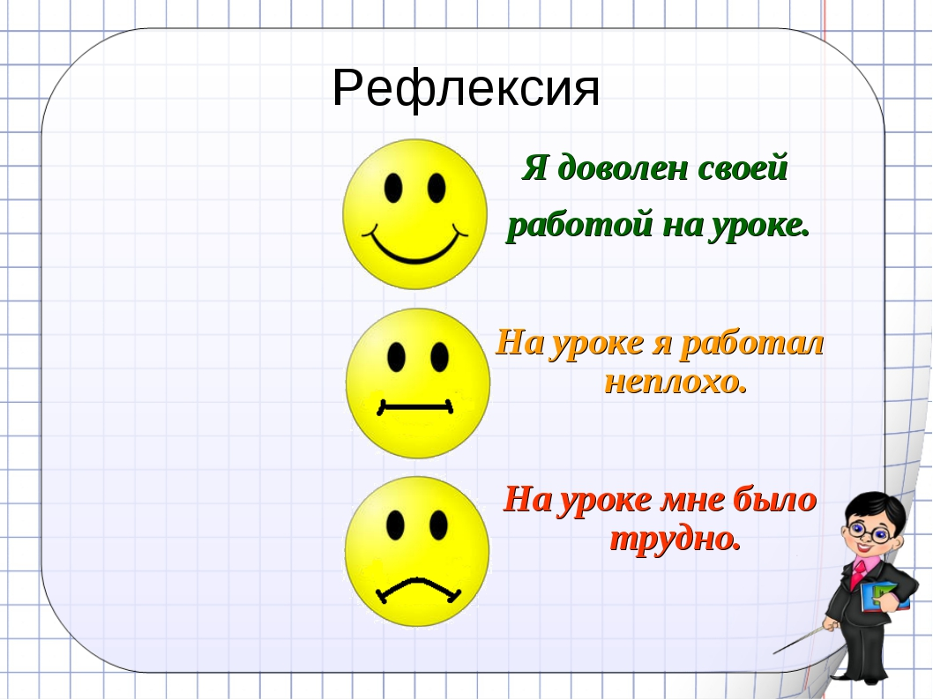

**Приложение 1.**

**Материалы для мини-проектов**

**Отдел теоретической химии**

**Положение алюминия в периодической системе, строение атома**

Так как Алюминий расположен в 3 периоде и 3 группе главной подгруппе, поэтому атом Алюминия содержит 3 энергетических уровня, на 3 энергетическом уровне 3 электрона. Электронная формула атома Алюминия: 13Al 1s22s23s23p1; графическая: 3

S P

Атом Алюминия может переходить в возбужденное состояние, в результате чего s-электрон с s-орбитали переходит на свободную р-орбиталь:

Аl* 3

S P

поэтому отдавая 3 электрона, атом Алюминия имеет степень окисления + 3, проявляя при этом восстановительные свойства.

**Распространение Алюминия в природе**

Известно 250 минералов Алюминия. Этот элемент входит в состав алюмосиликатов. К ним относятся: слюды, полевые шпаты, глины, а именно каолин. Богаты на Алюминий также алунит, нефелин, альбит, криолит, боксит.

Минерал корунд – это кристаллический алюминий оксид. Его синяя разновидность, которая содержит примеси титана и феррума, называется сапфиром.

Красный цвет другой разновидности – рубина – обуславливают примеси Хрома. Разные примеси способны придавать так называемому корунду зеленой, желтой, оранжевой, фиолетовой и других окрасок.

Шпинель также содержит Алюминий и не уступает по красоте рубинам. С ними часто путали благородную рубиновую шпинель.

Два знаменитых исторических камня из сокровищниц британской короны («Рубин Черного Принца» и «Рубин Тимура») оказались красной шпинелью.

Подобная рубиновая шпинель массой 398,72 карата венчает корону Российской империи.

Атомная часть Алюминия в земной коре составляет 6.4 %.

В живых организмах Алюминий не выполняет ни одной изиологической функции. Но из-за его распространенности входит в состав живого вещества.

Первые сведения о токсичности соединений Алюминия были получены только в 70-х годах прошлого века. Накопление в организме алюминия сопровождается увеличением ломкости костей, развитием различных форм анемии, нарушением речи, провалами памяти, помутнением сознания, конвульсиями. Повышение содержания катионов алюминия приводит к гибели рыб, земноводных, моллюсков в водоемах. Оказывается, что кухонная алюминиевая посуда не такая уж безопасная. Во время приготовления пищи, которая содержит даже слабые органические кислоты (уксусную, винную, лимонную) происходит разрушение оксидной пленки и образование соединений, которые вызывают пищевые отравления. На сегодня есть смертельные случаи вследствие употребления квашеной капусты, которая сохранялась в алюминиевой посуде. В Украине месторождения алюминиевых руд встречаются в Закарпатской области – месторождение Береговское, в Черкасской области – Смелянское, в Херсонской области – месторождение Высокопольское, в Донецкой области – Калинино-Шевченковское. Образцы минералов, содержащие Алюминий вы можете рассмотреть в коллекциях.

Вывод: таким образом, Алюминий в природе встречается только в виде соединений. Его значительная химическая активность и способность образовывать смешанные кристаллические решетки обусловили разнообразие форм его соединений. Для живых организмов алюминий ядовит.

**Отдел экспериментальной химии**

**Физические свойства алюминия**

Алюминий – блестящий серебристо-белый металл. На воздухе он быстро окисляется и покрывается тонкой белой матовой пленкой алюминий оксида.

Температура плавления алюминия технической чистоты с массовой долей алюминия 99,5 % составляет 658 0 С. С повышением степени чистоты температура плавления алюминия увеличивается до 660, 24 0 С.

Расплавленный алюминий покрывается оксидной пленкой. Она имеет температуру плавления 2044 0 С, дает механическую прочность и удерживает расплав в своеобразном чехле.

Алюминий подобно серебру имеет высокую способность отражать тепловые и световые лучи. Она увеличивается с возрастанием чистоты металла.

Самым характерным физическим свойством алюминия является его малая плотность (2,7 кг/м3 ), а также высокую тепло и электропроводность (уступает только серебру и меди).

В твердом состоянии алюминий легко поддается ковке, прокату, волочению, резанию. С него можно вытянуть тончайшую проволоку и катать фольгу.

Вывод: таким образом, физические свойства алюминия объясняются металлической связью, наличием постоянно циркулирующего электронного газа, объемноцентрическая кубической кристаллической решеткой.

**Химические свойства алюминия**

Алюминий принадлежит к числу химически активных металлов. В вытеснительном ряду он размещен за магнием. В чистом виде как на воздухе, так и в воде он может сохранятся достаточно долго, так как его поверхность покрывается тонкой (1х 10-5 мм) плотной и очень прочной оксидной пленкой, которая защищает его от дальнейшего окисления.

Алюминию, как и всем металлам характерны следующие химические свойства:

1. Взаимодействие с простыми веществами:

- кислородом окисляется на воздухе, образуя оксид алюминия:

4Al + 3 О2 = 2 Al 2О3

- с хлором и бромом при обычных условиях:

2Al + 3 Cl2 = 2 AlCl3;

2Al + 3 Br2 = 2 AlBr3

- с другими неметаллами при повышении температуры:

2Al + N2 = 2 AlN;

2Al + 3S = Al2S3;

4Al + 3C = Al4C3;

2Al + 3I2 = 2AlI3

1. Взаимодействует с водой только при нарушении оксидной пленки с образованием основания и выделением водорода:

2Al + 6H2O = 2 Al(OH)3 + 3H2

1. Также как и другие металлы взаимодействует с соляной и разбавленной серной кислотами:

2Al + 6HCl = 2 Al Cl3 + 3 H2;

2Al + 3H2SO4 = Al2(SO4)3 + 3 H2

Концентрированные серная и азотная кислоты пассивирут алюминий на холоду.

1. Взаимодействует с растворами солей менее активных металлов:

2Al + 3CuSO4 = Al2(SO4)3 + 3Cu

1. Взаимодействует с оксидами менее активных металлов (алюминотермия):

8Al + 3Fe3O4 = 9Fe + 4Al2O3

1. Кроме кислот алюминий взаимодействует со щелочами, проявляя амфотерные свойства:

2Al + 4NaOH + 6 H2O = 2Na Al(OH)4 + 3H2

**Вывод:** алюминий является химически активным металлом, проявляет восстановительные свойства, отдавая 3 электрона и переходя в степень окисления + 3, кроме того он проявляет амфотерные свойства, взаимодействуя как с кислотами, так и со щелочами.

Таким образом, проявляется взаимосвязь между строением атома и химическими свойствами алюминия.

**Отдел практической химии**

Применение алюминия обусловлено его свойствами:

-им восстанавливают металлы из их оксидов. Такой способ называется алюминотермией;

- сочетание легкости с достаточно высокой электропроводностью позволяет применять алюминий как проводник электрического тока, заменяя более дорогую медь;

- алюминий используют как раскислитель сталей, бронз и других сплавов;

- алюминий и его сплавы (дюралюминий и силумин) используют практически во всех отраслях современной техники;

- основным потребителем алюминия и его сплавов является авиационная и автомобильная промышленность, железнодорожный и водный транспорт, машиностроение;

- благодаря высокой коррозийной стойкости алюминий широко применяют для изготовления аппаратуры для производства и хранения концентрированной нитратной кислоты, гидроген пероксида, органических веществ и пищевых продуктов;

- высокую отражающую способность полированного алюминия используют для изготовления поверхностей нагревательных и осветительных рефлекторов и зеркал.

**Отдел связи с общественностью**

Нами подготовлен буклет «Алюминий – «крылатый металл», в котором мы поместили обобщенные сведения об алюминии как химическом элементе и простом веществе, отметив распространение алюминия в природе, его значение в истории человечества в статьях «Алюминий – вчера, сегодня, завтра», с которыми вы можете познакомиться.

Интерес представляют сведения о будущем алюминия: использование его для изготовления пеноалюминия – прочного, коррозионно устойчивого материала. Пеноалюминий—это завтрашний день.

И еще одно использование этого вещества. У алюминия малый захват нейтронов, поэтому в сочетании с коррозионной стойкостью это делает его одним из важнейших металлов в атомной технике.

  Алюминий - металл очень мягкий. Поэтому он хорошо поддается механической обработке-литью, ковке, вытягиванию. Из него можно изготовить тонкие нити, как паутина. Из алюминиевого волокна можно изготавливать ткани. Прочные и легкие, они не боятся огня, на них не остаются пятна. Платье, пошитое из такой ткани, напоминает парчу. А разные технические конструкции из этого металла похожи на тонкое кружево.

Об этом и о многом другом вы можете прочитать в нашем буклете.

Приложение 2

Рабочий лист урока

Тема: «**Алюминий»**

1. **Химический элемент**
2. **Положение в ПС, строение атома**

|  |  |  |  |  |  |  |  |
| --- | --- | --- | --- | --- | --- | --- | --- |
| Период | Группа | Аr | № | Заряд ядра | Строение атома | Степень окисления | Валентность |
|  |  |  |  |  |  |  |  |

1. **Распространение в природе:**

Алюминий занимает ____________ место по распространению элементов земной коры и ___________ место среди металлов

Известно 250 минералов Алюминия:

Бокситы – Al2O3 · H2O (с примесями SiO2, Fe 2O3, CaCO3), нефелины – KNa3[AlSiO4]4, алуниты - (Na,K)2SO4·Al2(SO4)3·4Al(OH)3, глинозёмы (смеси каолинов с песком SiO2, известняком CaCO3, магнезитом MgCO3),корунд (сапфир, рубин, наждак) – Al2O3, полевые шпаты -(K,Na)2O·Al2O3·6SiO2, Ca[Al2Si2O8], каолинит – Al2O3·2SiO2 · 2H2O, берилл (изумруд, аквамарин) - 3ВеО · Al 2О3 · 6SiO2, хризоберилл (александрит) –

BeAl 2 O4.

Атомная часть в земной коре 6,4 %

1. **Простое вещество**
2. **Физические свойства алюминия:**

Агрегатное состояние _______________

Цвет ______________________________

Тпл.__________________________

Т кип.____________________________

Электропроводность ___________________

Теплопроводность________________________

1. **Химические свойства:**

Характер свойств алюминия ____________________

Покрыт __________________________ пленкой

Al + О2 =

Al + Cl2 =

Al + S =

Al + H2O =

Al + HCl =

Al + H2SO4 =

Al + CuSO4 =

Al + Fe3O4 =

Al + NaOH + H2O =

**3.Применение**

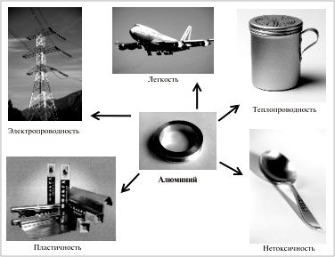

Теплопроводность, отражающая способность

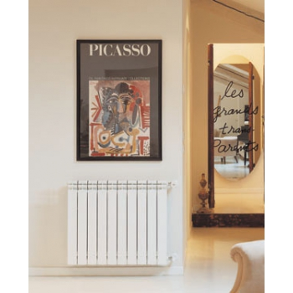

**Приложение 3**

**Карта учета учебных достижений**

(Ф.И. учащегося)

|  |  |  |  |  |  |
| --- | --- | --- | --- | --- | --- |
| «Перекрестный  опрос»  (0 -1 б.) | Работа в группах  ( 0-3 б.) | Блиц-опрос  (0 - 1 б.) | Самоконтроль  ( 0 - 3 б.) | Тест-контроль  (0-4 б.) | Итог |
|  |  |  |  |  |  |